Kamaji varianten
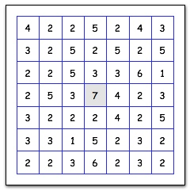

De officiële Kamaji

De Kamaji-puzzel dook enkele jaren geleden op in Frankrijk en heeft een formaat dat afwijkt van de puzzels uit de R&R-serie. Een kamaji-7 bijvoorbeeld bestaat standaard uit een 7x7 getallenveld. Zie figuur 1.

Figuur 1

8
5
4
2
4
2
2
1
2
7
6
5
7
4
4
6
4
3
1
7
3
7
3
8
4
3
10
5
7
3
5
2
3
5
5
2
Kamaji mini

De kamaji-puzzels uit de R&R-serie hebben doorgaans een kleiner formaat dan de officiële afmetingen. Daardoor is het mogelijk om puzzels te ontwerpen die kort maar krachtig zijn.
Zie figuur 2

Figuur 2

Kamaji gebroken getallen

Het richtgetal 1 (blauwe vak) past mooi bij een versie voor breuken en kommagetallen.
Het aardige is dat kamaji-puzzels met gebroken getallen omgezet kunnen worden in kamaji-puzzels met hele getallen De kamaji van figuur 3 wordt na zijn metamorfose een kamaji-6. De kamaji van figuur 4 verandert in een kamaji-12. De kamaji van figuur 5 is voor de fijnproevers: niet optellen maar vermenigvuldigen! Is die kamaji ook te herleiden tot een hele-getallen-versie?

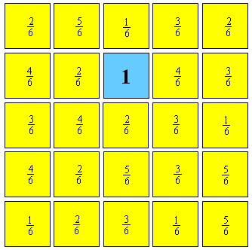
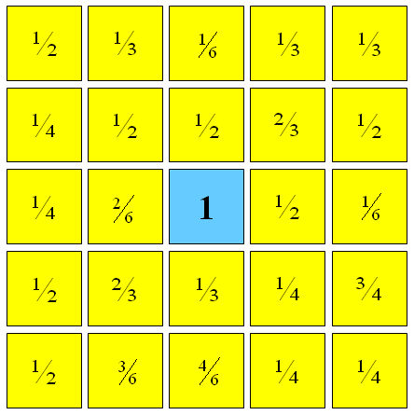
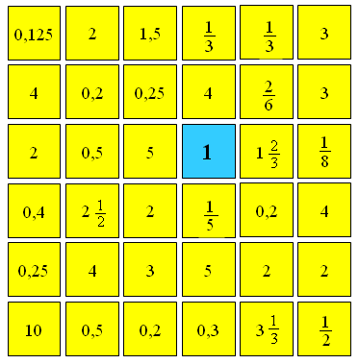
Figuur 3
Figuur 4
Figuur 5

